绝密★启用前
2021年高考地理模拟考场仿真演练卷
第五模拟
注意事项：
1．答卷前，考生务必将自己的姓名、考生号等填写在答题卡和试卷指定位置上。
2．回答选择题时，选出每小题答案后，用铅笔把答题卡对应题目的答案标号涂黑。如需改动，用橡皮擦干净后，再选涂其他答案标号。回答非选择题时，将答案写在答题卡上。写在本试卷上无效。
3．考试结束后，将本试卷和答题卡一并交回。
一、选择题：本题共11小题，每小题4分，共44分。在每小题给出的四个选项中，只有一项是符合题目要求的。
“共享村落”是盘活农村闲置宅基地和房屋资产，促进乡村振兴的一项创新举措。下图示意“共享村落”主要用途。据此完成1~2题。
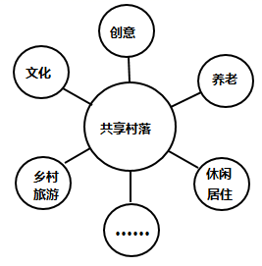
1．导致农村房屋闲置的直接原因是
A．社会服务短缺 B．基础设施落后
C．生态环境脆弱 D．乡村人口迁移
2．“共享村落”建设，可以
①增加村民财产收益 ②满足城市人田园梦想
③促进相关产业发展 ④加快当地城镇化速度
A．①②③ B．①②④ C．①③④ D．②③④
3．“共享村落”实现了城乡居民权益共享、发展共享，顺应了
A．产城融合发展大趋势 B．区际协调发展大趋势
C．城乡融合发展大趋势 D．产业协调发展大趋势
【答案】1．D 2．A 3．C
【解析】1．随着社会经济的发展，大量乡村人口外迁，导致农村房屋闲置，D正确；农村地区社会服务短缺，基础设施落后，这均是促使农村人口迁移的因素，相比而言，D选项表述更符合题干信息“直接原因”，AB错；农村地区并不一定生态环境脆弱，即便农村地区生态环境脆弱促使人口迁移，也不属于直接原因，C错。故选D。
2．通过建设共享村落，发展乡村旅游、休闲居住、养老、文化等产业，促进了相关产业发展，增加村民财产收益。城市市民可在农村租赁土地，也可以在农村养老，实现了城市人田园梦想，①②③正确；“共享村落”建设主要是盘活农村闲置宅基地和房屋资产，促进乡村振兴，并不是为了加快当地城镇化速度，④错。故选A。
3．“共享村落”实现了城乡居民权益共享、发展共享，推动乡村振兴战略，促进城市资本、资源流入农村，推动“三农”发展，促进城乡深度融合，顺应了城乡融合发展大趋势，C正确；“产城融合”是指产业与城市融合发展，与材料信息关系不大，A错；区际协调发展的范围较广，材料更主要地是体现城市和乡村的融合发展，C选项表述更准确，B错；产业协调发展主要是三大产业的比重关系调和，与材料信息关系不大，D错。故选C。
“在地球‘第三极’上的藏北草原，平均海拔超过4700米的耗牛肉，补充我们的精力，滋养我们的身体。”坐在镜头前面，西藏自治区申扎县常务副县长王军强，当起了一名带货主播，不到两个小时，其直播“首秀”网络点击量超过5万人次，销售额近20万元。据此完成4~6题。
4．申扎县常务副县长王军强做带货主播的直接目的是
A．助力脱贫攻坚 B．延长产业链
C．创新政府服务 D．扩大销售量
5．不到两小时网络点击量超过5万人次的主要原因是
A．主播网络知名度高 B．网络传播范围广
C．互联网交易环节少 D．耗牛肉质量较好
6．相对于实体店，网络直播销售的主要不足是
A．产品体验差 B．流通环节多
C．销售价格高 D．物流费用高
【答案】4．D 5．B 6．A
【解析】4．根据材料，不到两个小时，其直播“首秀”网络点击量超过5万人次，销售额近20万元，可知，县长带货能增加好牛肉的销售，增加经济收入，D对；直播带货跟延长产业链、政府服务关系较小，BC错；直播带货最直接的目的是增加销售量，最根本的目的是助力脱贫攻坚，所以A错。故选D。
5．直播带货主要跟物联网平台的应用密切相关，所以网络点击量多主要跟网络传播速度快、传播范围广以及网络本身发展速度快有关，B对；不到两小时网络点击量超过5万人次跟网络播、交易环节、牦牛肉质量等有密切关系，但都不是主要原因，所以ACD错。故选B。
6．网络直播销售，可以通过不同的网络平台进行推广销售，流通环节多，相对实体店，网络的运营成本低，价格优惠，网络销售虽然有一定的物流费用，但成本还是低于实体店，由于网络销售，顾客无法实地体验，产品体验性差，这是网络销售的最大不足。A正确，BCD错误，故选A。
吕二沟流域位于黄土高原沟壑区，土壤为典型黄土，土层厚度50cm以上。科研人员在该流域选取四个坡度近似的林地（灌木林、刺槐林（人工纯林）、油松林、针阔混交林）为径流小区研究植被覆盖对坡面径流的影响。下图示意一次降水过程下不同植被坡面径流产流过程。据此完成7~9题。
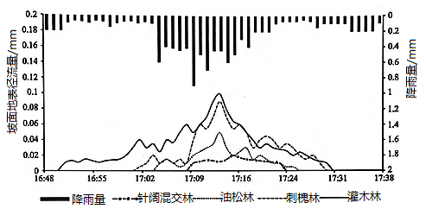
7．据材料推测，四种林地中水土保持效果最好的是
A．灌木林 B．刺槐林 C．油松林 D．针阔混交林
8．与其余林地相比，灌木林坡面径流出现时间早主要是因为灌木林
A．地势起伏小 B．降水强度大 C．地表覆被少 D．土壤孔隙大
9．为提升刺槐林水土保持能力，下列措施最可行的是
A．种植林下灌草植被 B．增大刺槐种植密度
C．清理林下枯枝落叶 D．发展林下家禽养殖
【答案】7．D 8．C 9．A
【解析】7．根据材料“下图示意一次降水过程下不同植被坡面径流产流过程。”，如图所示针阔混交林出现地表径流的时间最短而且地表径流量最小，说明水源涵养能力最强，地表土壤冲刷最轻，水土保持效果最好，D正确，ABC错，故选D。
8．地表植被密度越低，对降水的阻滞接纳作用越小，水分下渗越少，也就有越多的地表径流，灌木林植被密度较低，阻滞接纳降水的能力差，坡面径流出现时间早，C对，没有理由表明灌木林地势起伏小，A错误；与其它植被相比，降水强度相同，B错误；灌木林土壤空隙大，故选C。
9．种植林下灌草植被可以增加地表植被密度，增加水分下渗，提高水土保持能力，A对；一味增加刺槐种植密度不利于植被生长，清理林下枯枝落叶和发展林下家禽养殖都会使得地表直接裸露，减少下渗，BCD错，故选A。
西北油城克拉玛依市南部有座沉寂多年，海拔近千米的泥火山，近年来不断有新的石油涌出，形成独特的石油涌泉景观。泥火山寸草不生，但随着石油涌出，涌泉口的周围却生长着一圈耐贫瘠的绿色植物。据此完成10~11题。
10．泥火山出现石油涌泉，表明该地
A．地壳活动活跃 B．地表岩层破坏 C．地壳开始下沉 D．石油不断形成
11．涌泉口周围出现植物，主要原因是因为石油涌出导致
A．肥沃火山灰增加 B．冰川融水量增多 C．地下水随之涌出 D．涌泉口气温上升
【答案】10．A 11．C
【解析】10．由材料可以推断：泥火山现石油涌泉形成的地质过程为地壳挤压，岩层发生弯曲变形，地层隆起。挤压力过大，导致岩层断裂；根据材料“近年来不断有新的石油涌出，形成独特的石油涌泉景观”可知，地壳活动活跃，石油沿断裂处不断涌出，A正确。故选A。
11．由所学知识可知，近些年，由于西北干旱区正在逐渐变得湿润，气候变暖也导致冰川融水增多，地下水位缓慢抬升，当石油顺着地层裂隙涌出的时候，地下水也随之流出，涌泉口的周围环境稍显湿润，便给绿色植物生长创造了条件，C正确。此处没有火山喷发，A错误。全球变暖，导致冰川融水量增多，B错误。涌泉口气温的变化不是植物出现的原因，D错误。故选C。

二、非选择题：共56分。第36—37题为必考题，每个试题考生都必须作答。第43—44题为选考题，考生根据要求作答。
（一）必考题：共46分。
36．阅读图文资料，完成下列要求。（22分）
嘉绒藏人生活在横断山区的高山峡谷中，为适应当地特殊的自然条件，在河谷、半山、高山地带发展立体布局的农牧业生产，至今仍保持着半农半牧的农业生产模式。早期果蔬种植主要分布在海拔较低的河谷地带，以自给自足为主。随着社会经济的发展，开始在半山台地上种植果蔬，种植面积不断扩大，产品远销成都等地。左图示意嘉绒藏人分布，右图示意高山峡谷地带农牧业立体布局。
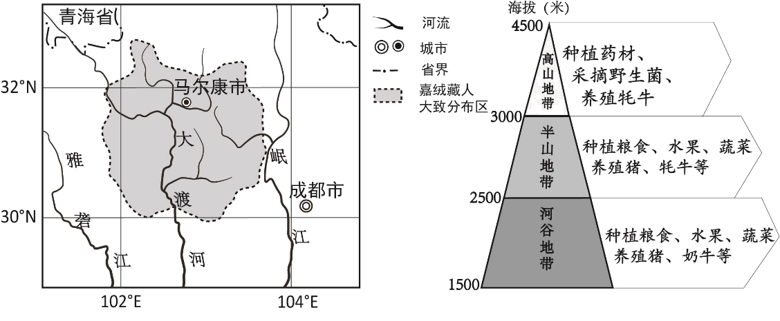
（1）从地形角度说明半山台地有利于果蔬种植的条件。（8分）
（2）简述该地区果蔬种植范围扩大到半山台地的原因。（6分）
（3）说明该地区农业生产方式仍保持半农半牧的原因。（8分）
36.【参考答案】（1）台地地形：①地势平坦，利于耕作，（可种植面积广）；（2分）②土壤不易被侵蚀，土壤肥力较高；（或流水侵蚀作用弱或土层较厚或水土流失少）（2分）台地海拔：③海拔高，光照充足、昼夜温差较大；温度低，病虫害较少；生长期长，品质较好；（2分）④受洪水威胁小。（2分）
（2）自然条件：适宜（有利）果蔬种植，（品质好）；（2分）
社会经济条件：农业生产技术水平的提高；（品种改良）交通条件的改善；冷藏保鲜技术水平的提高；销售市场的扩大果蔬种植经济效益较高（增加收入）。（任答2点得4分）
（3）自然条件：山地垂直地域分异显著，适宜半农半牧；（山地地形耕地空间有限，可放牧空间较大，适于耕作与畜牧相结合）（高山适合放牧，低山台地河谷适合耕作）（2分）
社会条件：受传统的生产经验和生活习惯的影响，保持半农半牧；半农半牧可根据市场需求的变化，灵活安排农牧业生产，市场适应性强。（耕作业对劳动力需求量大，当地人口数量少，劳动力数量有限，半农半牧生产方式对劳动力需求少）；合理安排农事，提高时间利用率生态条件：半农半牧方式因地制宜，对山地生态环境破坏小（环境压力小）。（任答3点得6分）
【解析】（1）半山台地有利于果蔬种植的条件可以从气候、地形、土壤、灾害等方面进行分析。结合材料分析，半山台地海拔较高，光照充足，昼夜温差大，有利于果蔬有机质的积累；海拔高，气温低，病虫害少；海拔高，气温低，果蔬的生长周期长，产品品质好；台地地形，地形平坦，可种植果蔬的土地面积广，且便于耕作和管理；地形平坦，土壤不易被侵蚀，土层较厚，土壤肥力较高；地势较高，不易受洪水威胁。
（2）果蔬种植范围扩大到半山台地的原因可以从自然和社会经济方面进行分析，答案需体现出农业区位因素的变化。自然方面，半山台地有利于果蔬的种植，生产的果蔬品质好；社会经济方面，社会经济发展，人口增加，生产规模扩大；农业生产技术水平的提高，扩大了种植范围；优良品种的培育，提高了产品的品质；交通条件改善，冷藏保鲜技术发展，互联网等销售模式的兴起，市场需求量扩大。
（3）该地区农业生产方式是由当地的自然条件和社会经济条件决定的，这一生产方式类似混合农业，可结合混合农业的区位条件进行分析。自然条件：山地垂直分异显著，低山台地河谷等地形平坦的地区适合发展耕作业，海拔较高的山地适合发展放牧业。社会经济条件：受传统生产经验和生活习惯影响，保持半耕半牧的生产生活方式；可以根据市场需求的变化，灵活安排农牧业生产，市场适应性强；耕作业对劳动力需求量大，当地人口数量少，劳动力数量有限，半农半牧生产方式对劳动力需求少；半耕半牧的方式因地制宜，有利于保护山地脆弱的生态环境。
37．阅读图文资料，完成下列要求。（22分）
某校学生赴陕西省绥德县王茂沟流域考察黄土丘陵沟壑区的淤地坝建设。同学们了解到，该流域自1953年开始建设淤地坝，经过多年的改造、调整和完善，形成了非常完备的淤地坝体系，现存不同类型的淤地坝数十座（下图)，当地农民告诉同学们，这里的农田以前以坡耕地、梯田为主，单位面积产量低，特别是坡耕地基本靠天吃饭，每年夏秋季节，沟道坡面滑（崩）塌现象严重；淤地坝建成后经拦泥淤地，部分坝地可开垦为高产农田，增加的坝地农田促进了坡面耕地退耕还林还草措施的推行；据当地水文站统计，王家沟流域的淤地坝体系建成后，沟道坡面滑（崩）塌现象逐渐绝迹。
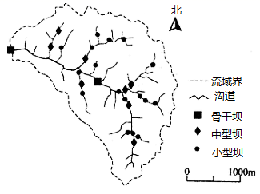
（1）据图指出该流域不同类型淤地坝的数量差异及分布差异。（8分）
（2）和坡耕地相比，说明该流域坝地农田种植农作物高产的原因。（8分）
（3）该流域淤地坝体系建成后，沟道坡面滑（崩）塌现象逐渐绝迹。解释其原因。（8分）
37.【参考答案】（1）骨干坝：位于干流沟道，（2分）数量少。（2分）中、小型坝：大部分位于支流沟道，（2分）数量多。（2分）
（2）坝地农田土地土层厚、肥力高、水分条件好；（4分）坝地农田平坦，易于耕作、管理及灌溉。（4分）
（3）泥沙淤积抬高了沟道内的侵蚀基准面，沟道下切受抑制，坡面趋于稳定；（3分）坡面退耕还林（草）措施提高了植被覆盖率，减轻了坡面流水侵蚀（固定坡面）。（3分）
【解析】（1）本题属于空间分布特征描述类试题，读图归纳概括可以得出，骨干坝数量少，分布在干流沟道；中型坝和小型坝数量多，主要分布在支流沟道。
（2）相对于坡耕地，坝地农田地形平坦，土层深厚，土壤肥力高，水分条件较好；坝地农田平坦，分布相对集中，更便于耕作、灌溉及农田管理。
（3）坝地体系建成后，一方面，坡地退耕还林、还草，恢复了坡面植被，减轻了坡面的流水侵蚀；另一方面，淤地坝主要建在沟道中，抬高了沟道内的侵蚀基准面，减小了坡面沟道的纵向坡度，减缓了沟道水流的速度，抑制了沟道下切侵蚀，从而使坡面趋于稳定。
（二）选考题：10分。请考生从2道地理题中任选一题作答。如果多做，则每科按所做的第一题计分。
43．[地理：选修3——旅游地理]（10分）
路县故城遗址位于北京市，入选“2016年度全国十大考古新发现”，2020年在此建成遗址公园。该公园运用多种虚拟手段复原展示汉代百姓生活场景，在模拟考古探坑中预埋仿制文物、便于市民参与考古挖掘的过程。多途径打造别样的户外游赏体验，开创了互动性考古游园先例。
简述路县遗址公园打造互动式考古游园的旅游价值。
43.【参考答案】给予市民及游客新的体验（开发新的旅游项目）丰富市民与游客的文化生括；（2分）增强市民与游客对历史文化的了解（有利于历史文化的保护，传承与发展）；（2分）挖掘旅游项目的经济价值（增加旅游业收人）；（2分）带动交通、餐饮，购物等相关产业的发展；（2分）提供更多的就业岗位。（2分）
【解析】本题考查旅游活动设计的意义。可以从社会、经济、文化等方面分析。由材料可知“该公园运用多种虚拟手段复原展示汉代百姓生活场景，”给予市民及游客新的体验和增强市民与游客对历史文化的了解、让市民参与考古挖掘的过程，增强旅客在旅游过程的参与体验。另外可以为旅游业的发展可以带来的价值:丰富市民与游客的文化生活、挖掘旅游项目的经济价值、带动交通、餐饮、购物等相关产业的发展、提供更多的就业岗位，促进地方经济的发展等。
44．[地理：选修6——环境保护]（10分）
近年来，长江流域渔业的天然捕捞量已不足10万吨，约占全国淡水水产总量的0.32%。国家虽然每年对长江进行大规模的增殖放流（放殖以“四大家鱼”青、草、鲢，鳙等鱼类为主，其需要生长4年才能繁殖），但效果不佳。长江是我国鱼类的天然种质资源库，多种长江特有、处于生物链顶端的鱼类（如中华鲟、长江鲟等）濒临灭绝。从2021年1月1日到2030年12月31日，长江流域实行“十年禁渔”。
分析我国长江流域实行“十年禁渔”的原因。
44.【参考答案】近年增殖放流效果不佳；天然捕捞量占全国淡水水产比重低（产量低），长期禁渔对鱼量供应影响不大；长期禁渔对地方经济影响不大；“四大家鱼”青、草、鲢、鳙等鱼类需要4年才能繁殖，禁渔十年能使家鱼繁衍2到3代，种群数量能显著增加；随着食物的增加，也拯救了长江特有、处于生物链顶端的鱼类；禁渔十年，有利于野生鱼类种群的恢复，为鱼类养殖业提供优质的种质资源，促进水产养殖业的持续发展。禁渔十年，有利于长江流域整个生态环境的恢复。（任答5点得10分）
【解析】国家虽然每年对长江进行大规模的增殖放流，但效果不佳，可知该政策效果较差。长江流域渔业的天然捕捞量已不足10万吨，约占全国淡水水产总量的0.32%，所以禁渔政策对全国的市场供应影响很小，对沿岸城市的经济影响不大。“四大家鱼”青、草、鲢，鳙等鱼类为主，其需要生长4年才能繁殖，时间较长，禁渔十年可以使鱼群丰富度提高。处于生物链顶端的鱼类（如中华鲟、长江鲟等）可以有充足的食物来源，也促进了养殖业的可持续发展，整个长江的生态环境都将得到很大的改善。

